Tagungsband des International Laser Technology Congress AKL´10

Finalisten des Innovation Award Laser Technology 2010

Laser-Hybridschweißen dicker Stahlbleche mit Scheibenlaser im Schiffbau

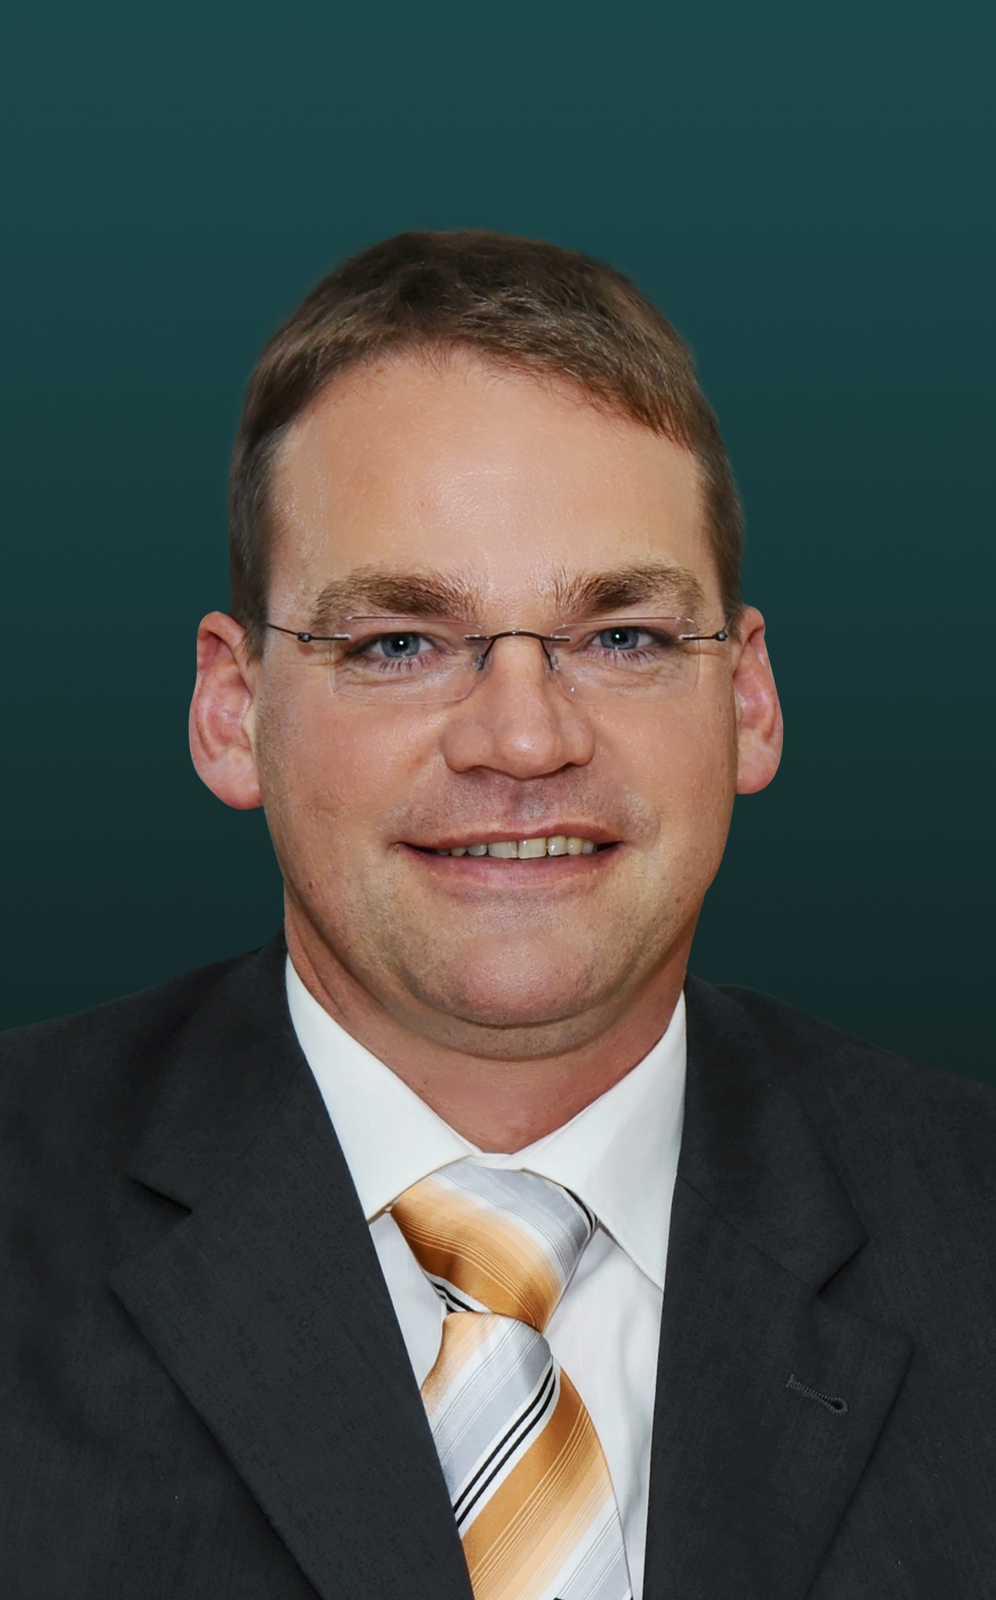
Dipl.-Ing. Hermann Lembeck

Teamsprecher:
Dipl.-Ing. Hermann Lembeck
MEYER WERFT Laserzentrum GmbH
Papenburg

Mitglieder des Projektmanagement-Teams
Dipl.-Ing. Hermann Lembeck, Betriebsleiter
Dipl.-Ing. Guido Pethan, Projektleiter Investitionen
Dipl.-Ing. Frank Boekhoff, Erprobungsleiter, FuE
MEYER WERFT Laserzentrum GmbH, Papenburg

Anwendungsgebiete
- Schiffbau

Technologische Auswirkungen
- Geringere Schweißschrumpfungen führen zu weniger Nacharbeit und ermöglichen den Einsatz automatisierter Schweißtechniken. Sie führen somit zu geringeren Fertigungskosten.
- Bis 30 % weniger Blockstöße pro Schiff werden durch die 50% breitere Paneel-linie ermöglicht. Jetzt können 30m lange Blöcke statt 20m hergestellt werden
- Optimale Gewichtsreduktion im Einklang mit der Erreichung der geforderten Festigkeiten
- Optimal angepasste Bauteileigenschaften durch den Einsatz von unterschiedlichen Plattenstärken in einem Paneel. Größere Konstruktions-spielräume in der Gestaltung des Schiffskörpers werden dadurch ermöglicht
- Verbesserte Qualitätssicherung durch ein adaptives Nahtverfolgungssystem, das die Regelung des Füllgrades einschließt
- Der Laser-MSG-Hybrid-Schweißprozess mit Scheibenlasern führt zu einer Erhöhung der elektrischen Effizienz und somit zu einer Reduzierung des Energieverbrauchs im Vergleich zum CO₂-Laser-Schweißprozess
- Höhere Flexibilität in der Produktion durch den Einsatz von Scheibenlasern mit einer Strahlführung durch Lichtwellenleiter anstelle von CO₂-Lasern, bei denen der Strahl mittels Spiegel beführt werden muss

Kurzdarstellung
Der Schiffbau und insbesondere der Kreuzfahrtschiffbau steht vor der Aufgabenstellung das Gewicht der Schiffe zu reduzieren und somit den Energieverbrauch und die Umweltbelastung zu senken. Oder anders betrachtet: bei gleichem Gewicht können mehr Passagierdecks eingebaut werden, was zu einer Steigerung der Passagierkapazität führt. In jedem Fall sind die CO₂ Emissionen in Bezug auf die Passagierzahlen zu senken.
Derzeit werden Schiffbausektionen mit einer minimalen Blechstärke von 5mm und einer Maximallänge von 20m in der MEYER WERFT Laserzentrum GmbH gefertigt. Als die erste Paneellinie 1999 in Betrieb genommen wurde, standen ausschließlich CO₂-Laser mit einer für Anwendungen im Schiffbau ausreichenden Leistung zur Verfügung. Aufgrund der Wellenlänge dieses Lasertyps wird die Strahlführung mittels Kupferspiegeln realisiert. Die maximale Schweißlänge ist derzeit auf 20m begrenzt. Es befindet sich über die Länge des Schiffes in Abständen von 20m jeweils ein Blockstoß. Da die Stöße der Blöcke mit konventioneller Schweißtechnik verschweißt werden, ist die Wärmeeinbringung relativ hoch. Das führt zu entsprechendem Verzug und zu hohen Kosten in der Nacharbeit. Auch die Handhabungstechnik für die großen vorgefertigten Bauteile ist sehr komplex.

Um das Schiffsgewicht zu optimieren, wird das sogenannte Tailored Design in der MEYER WERFT Laserzentrum GmbH angewendet. Auf diese Weise hat der Konstrukteur die Möglichkeit dünne Bleche im Bereich geringerer Festigkeits-anforderungen einzusetzen und dickere in Bereiche mit höheren Anforderungen.
In Zukunft werden Bleche mit einer Mindeststärke von 3mm eingesetzt. Um bei diesen Blechdicken qualitativ hochwertige Schweißnähte zu erzeugen, wird eine innovative und effiziente Einseitenschweißanlage verwendet.
Die Strahlqualität der eingesetzten Laserstrahlquelle hat einen hohen Einfluss auf den Schweißprozess. Um diesen neuen Anforderungen zu genügen, entschied man sich für die Scheibenlasertechnologie. Gerade für die Tailored Blanks wird mit den Scheiben-lasern die erforderliche Qualität erreicht. Das betrifft vor allem die Dünnblechbereiche (3mm). Durch die Verwendung unterschiedlicher Blechdicken in einer Sektion besteht die Möglichkeit, ein optimales Gleichgewicht zwischen Gewichtsreduzierung und Festigkeits-anforderungen zu schaffen. Auf diese Weise hat der Konstrukteur die Möglichkeit dünne Bleche in Bereichen geringerer Festigkeitsanforderungen einzusetzen. Kundenanfor-derungen, die in der Vergangenheit nicht umgesetzt werden konnten, sind so machbar.

Durch den Einsatz der neuen Scheibenlasertechnologie können Platinen bis 30m mit einer hohen Genauigkeit vorgefertigt werden. Somit kann die Blocklänge auf 30m geändert werden, was zu einer Reduktion der Blockstöße in den Montagebereichen führt. Die neue Paneelstraße ist entsprechend diesen Anforderungen dimensioniert.

Zur Verbesserung der Qualität der Schweißnähte ist ein adaptives Nahtverfolgungs-system integriert. Dieses System wird mit einer Füllgradregelung kombiniert. Dies führt wiederum zu geringerem Verzug durch weniger Wärmeeinbringung und somit zu verringerter Nacharbeit. Durch die spezielle Wellenlänge des Scheibenlaserstrahls besteht die Möglichkeit Lichtwellenleiter zur Strahlführung einzusetzen. Das erhöht die Einsatzflexibilität in der Produktion, was sich für die Herstellung der größeren Paneele im Kreuzfahrtschiffbau als vorteilhaft erweist.
Die Einsparungen, die sich unmittelbar aus den niedrigeren Durchlaufzeiten und der höheren Produktivität ergeben, sind offensichtlich. Die hauptsächlichen Einsparungen werden jedoch in den darauf folgenden Arbeitsschritten erreicht. Durch Verminderung des Einsatzes von konventioneller Schweißtechnik kann ein geringerer Verzug erwartet werden, wodurch auf einen Großteil der Fußbodenausgleichsmasse verzichtet werden kann. Die verbesserte Genauigkeit in der Produktion durch automatisierte Schweißsysteme führt weiterhin bei der Blockmontage zu weniger Anpassaufwand. Dabei können komplette Arbeitsschritte im Produktionsprozess wegfallen.

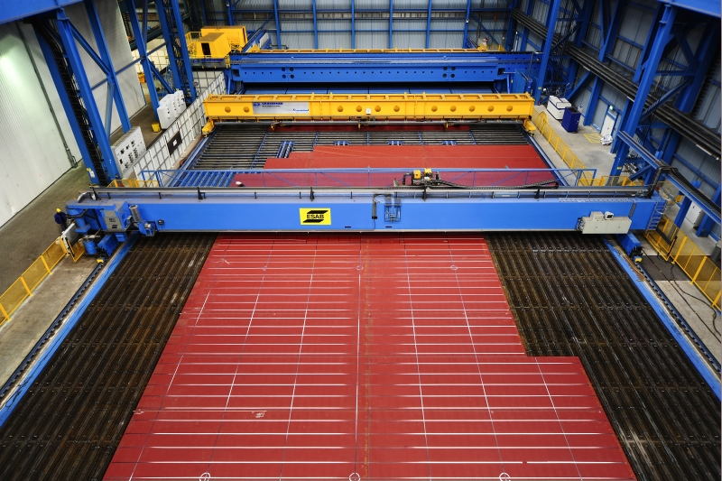
1. Sicht auf die Einseitenschweißstation, auf der Paneele in der Dimension 30 x 25m gefertigt werden können
(Foto: MEYER WERFT Laserzentrum GmbH, Papenburg)

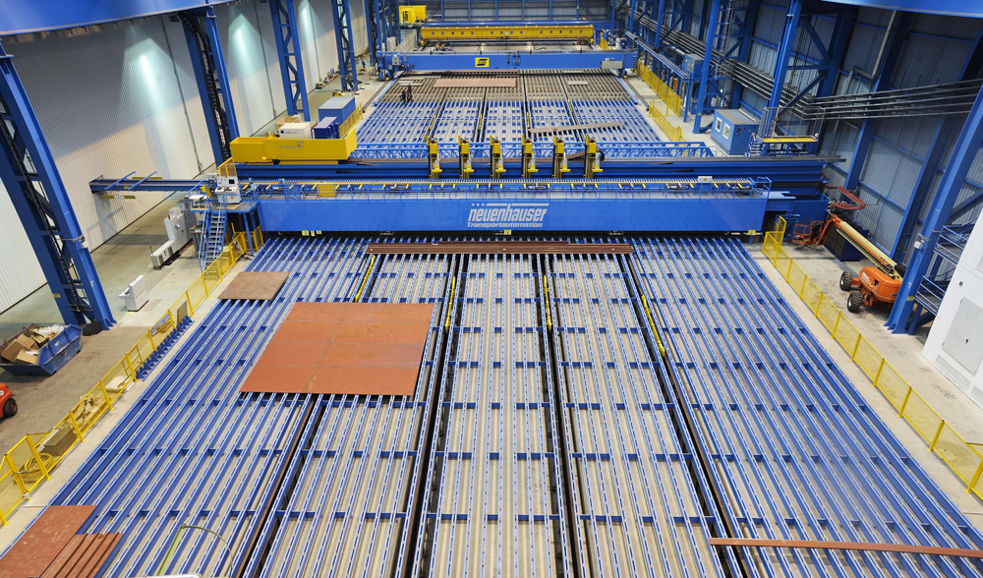
2. Gesamtsicht auf die neue automatisierte Fertigungslinie der MEYER WERFT.
(Foto: MEYER WERFT Laserzentrum GmbH, Papenburg)

